19 сентября вся страна вышла на старт самого массового забега — «Кросса Нации». И наш дружный коллектив МКУК "ЦБ ТСП" не просто принял участие, а оставил ярчайший след в этом празднике спорта, здоровья и духа!
С самого начала наши сотрудники встречали участников на точке регистрации. Они стали теми самыми неутомимыми волонтёрами, чьи улыбки и поддержка заряжали энергией каждого бегуна. Спасибо вам за ваш труд и солнечное настроение! . Но на этом наши победы только начались! Когда старт был дан, наши коллеги показали, что в библиотекарях и бухгалтерах бьётся настоящее чемпионское сердце!
ВАЛЕНТИНА СМИРНОВА — наша несравненная бухгалтер, которая не только виртуозно управляется с цифрами, но и показывает феноменальную скорость! Валентина с лёгкостью забрала ЗОЛОТО в своей возрастной категории!
МАРИЯ НИКИФОРОВА — наш библиотекарь, которая обычно бежит на помощь к читателям, а в этот раз — к победе! Мария завоевала почётное СЕРЕБРО в своей возрастной категории, показав прекрасный результат и силу воли!
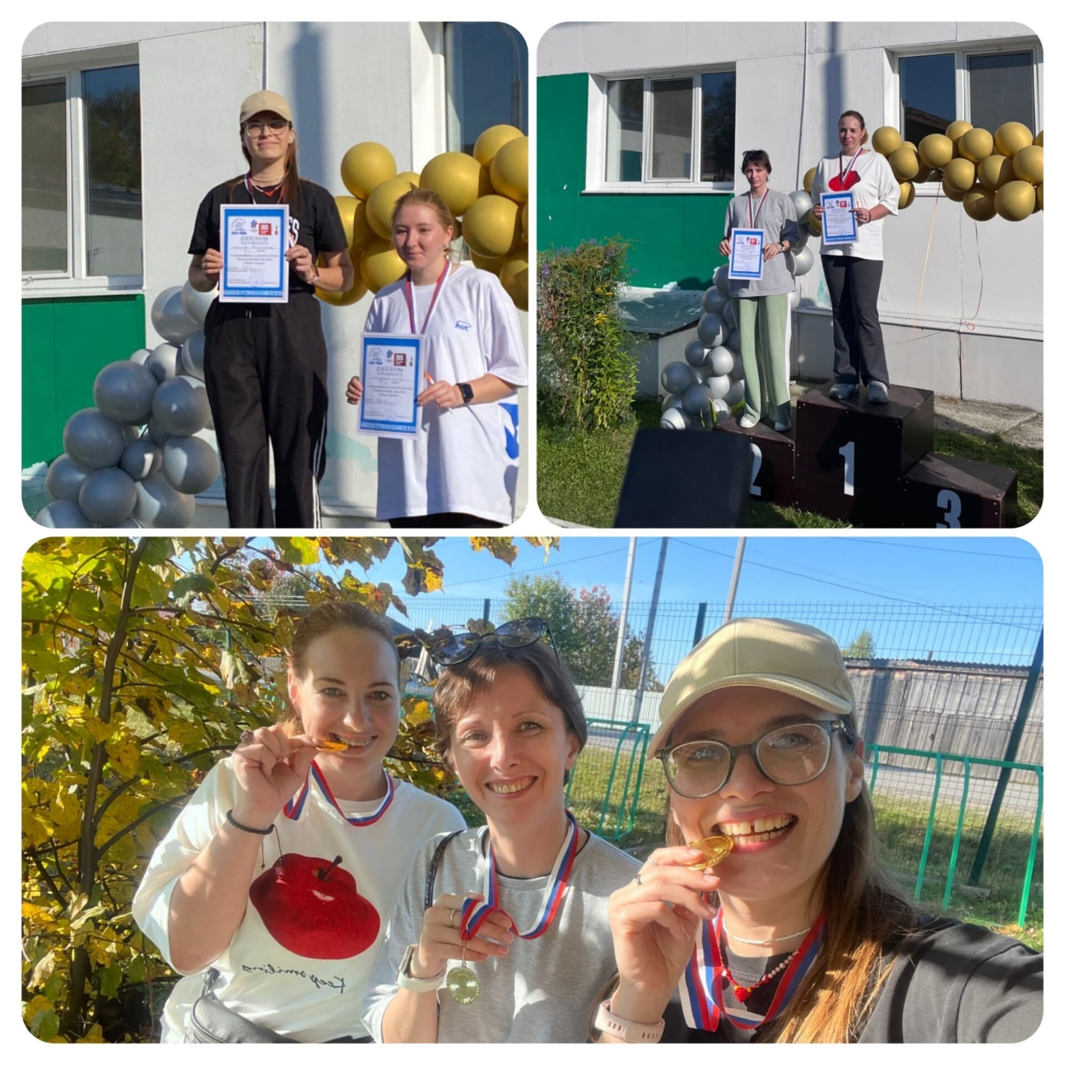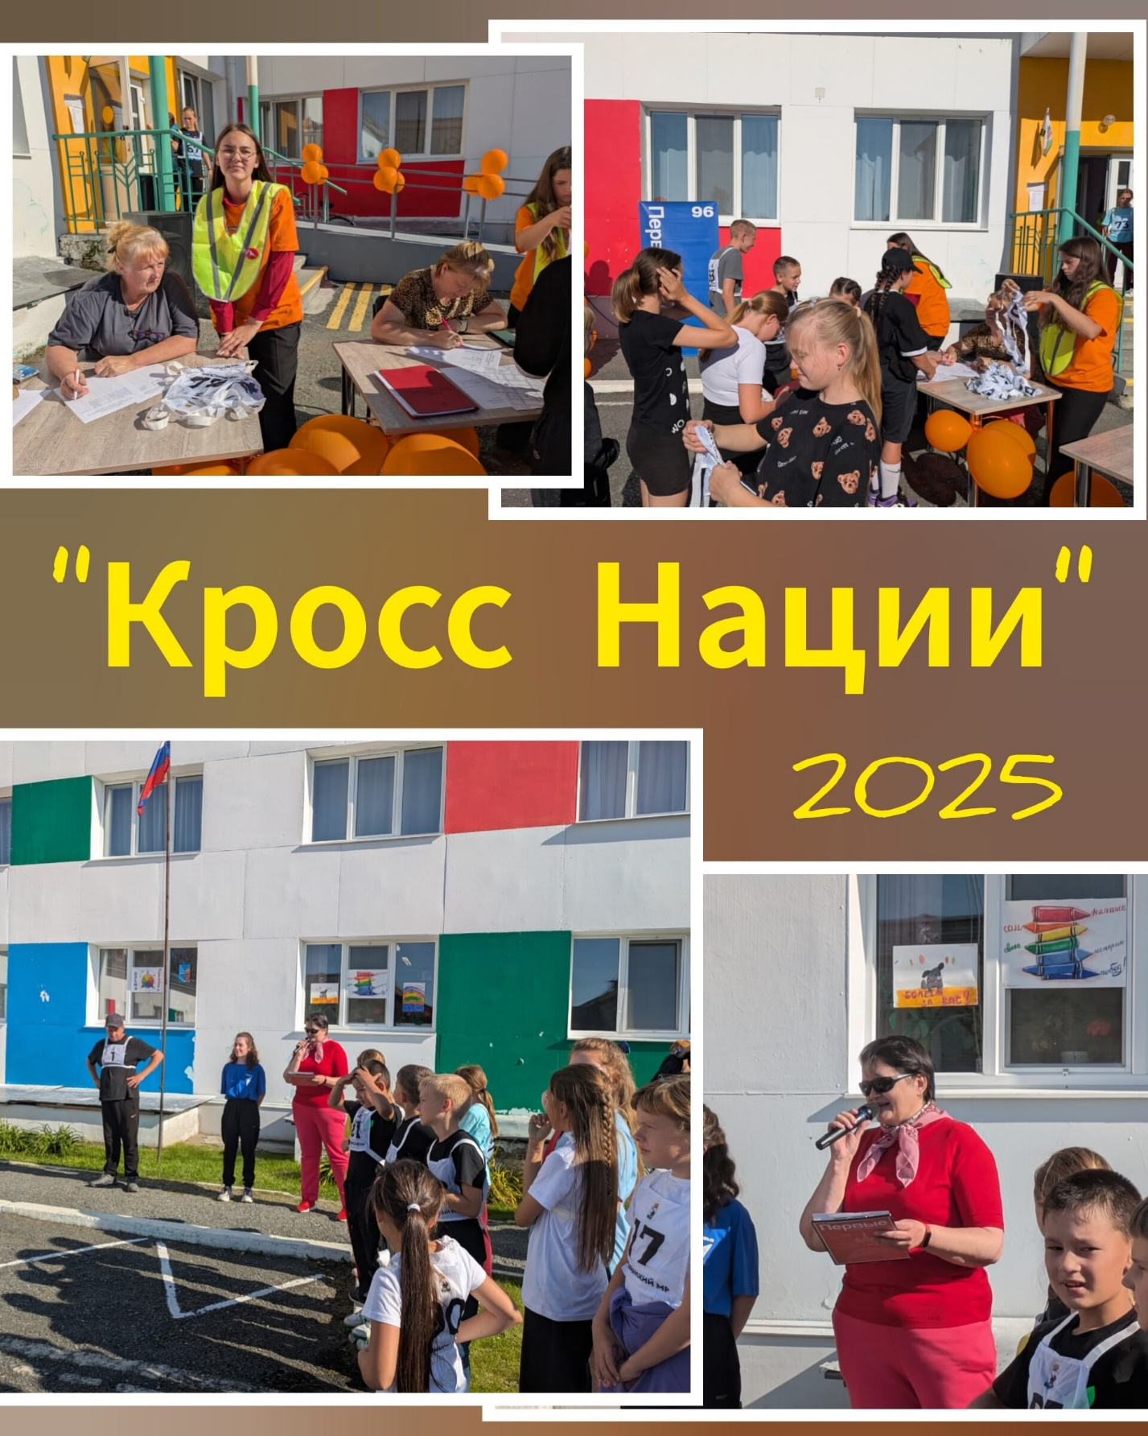Эмоции переполняют, и мы с огромной гордостью делимся ими с вами! Так держать!

